Dzień dobry przedszkolaki.
Witam Was w kolejnym dniu i zapraszamy do zabawy.

Środa MARZENIA.
1.Zabawa ruchowa do piosenki „Muzyczne stop”

https://www.google.com/search?client=firefox-b-d&q=piosenka+muzyczne+stop+yutube

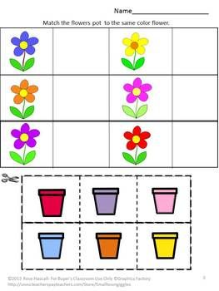
2.Dopasuj kolory doniczek do kwiatów.
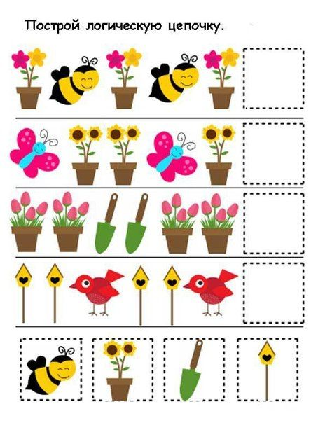
2.Uzupełnij puste okienka .

3.Zabawa ruchowa do piosenki”Marszowa piosenka”
https://www.youtube.com/watch?v=3_oZrVBfnhA

4.„Moje marzenia”-Karta pracy „Razem się bawimy”str.29.cz.4

4.Poproś rodziców o pomoc ,wspólnie wykonajcie pomoce do gry;dwa stworki i taśme z kropkami.Przygotyj również kostkę do gry. Zaproś rodzeństwo do wspólnej zabawy. Instrukcja do gry w linku.

https://www.facebook.com/apaedearaioses/videos/1438331339700804
Miłej zabawy.Pani Aneta Pani Kinga.

